css display

[Display em CSS](https://www.w3schools.com/css/css_display_visibility.asp)

A propriedade display é a mais importante para controlar o layout no CSS. Ela é usada para especificar como um elemento é exibido na página. Cada elemento HTML tem um valor de exibição padrão, dependendo do tipo de elemento que é. A maioria possui exibição padrão como block ou inline.

* **block:** O elemento gera uma caixa de bloco, gerando quebras de linha antes e depois do elemento quando no fluxo normal;

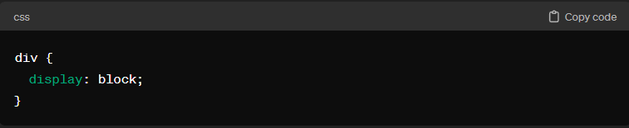

* **inline:** O elemento gera uma ou mais caixas inline que não geram quebras de linhas antes ou depois de si mesmsa;

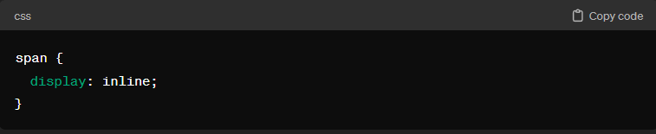

* **none:** O elemento é completamente removido;

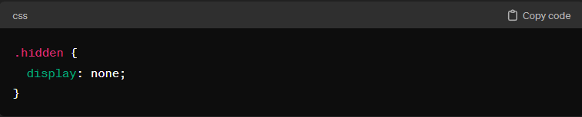

* **flex:** Exibe um elemento como container flexível ne nível bloco;

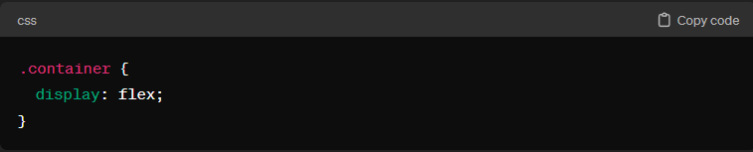

* **grid:** Exibe um elemento como container de grade de nível bloco;

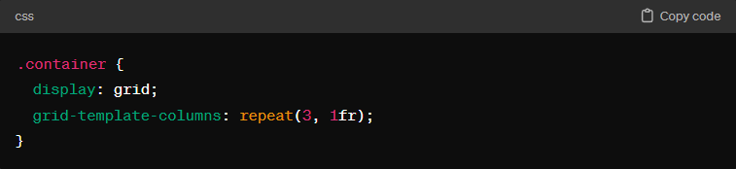

* **inline-block:** Exibe um elemento como um container de bloco nível inline;

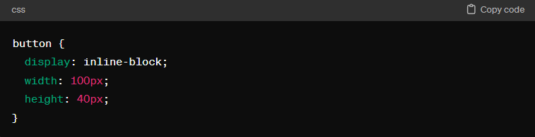

* **inline-flex:** Exibe um elemento como um container flexível de nível inline;
* **inline-grid:** Exibe um elemento como um container de grade nível inline;
* **table:** Deixa o elemento se comportar como uma tabela;
* **list-item:** Deixa o elemento se comportar como um elemento <li>;